

Inserir Local de Entrega de Conta
Esta opção do sistema permite a inclusão de um local de entrega de conta. O acesso a esta funcionalidade pode ser realizado através do Menu do sistema, no caminho: GSAN > Faturamento > Conta > Local de Entrega > Inserir Local de Entrega de Conta.
Feito isso, o sistema acessa a tela abaixo:

Observação
Informamos que os dados exibidos nas telas a seguir são fictícios, e não retratam informações de clientes.
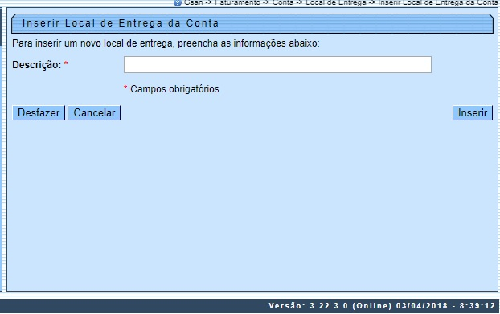
Acima, no campo Descrição, informe, sem caracteres especiais (&,%,$,@, #, etc.), o local de entrega da conta. Em seguida, clique em .

Tela de Sucesso
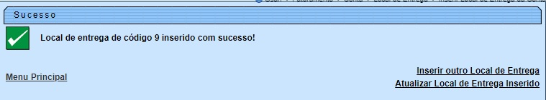

Preenchimento dos campos
Campo | Preenchimento dos Campos
Descrição | Campo obrigatório - Informe a descrição do local de entrega de conta sem o uso de caracteres especiais (&,%,$,@, #, etc.).

Funcionalidade dos Botões
Botão | Descrição da Funcionalidade
 | Utilize este botão para desfazer o último procedimento realizado.
 | Utilize este botão para cancelar o procedimento e voltar à tela inicial.
 | Utilize este botão para inserir o novo local de entrega de conta.

Referências
Inserir Local de Entrega Da Conta

Termos Principais
Faturamento
Clique aqui para retornar ao Menu Principal do GSAN

